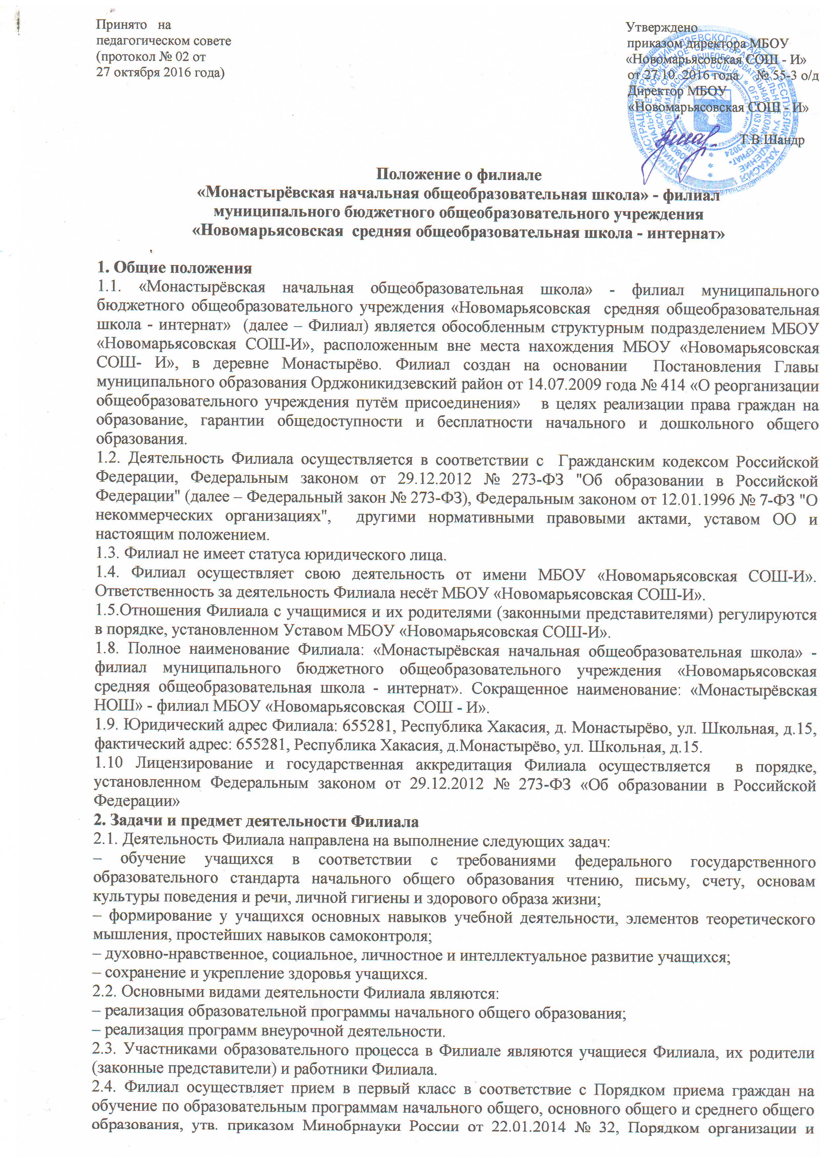
осуществления образовательной деятельности по основным общеобразовательным программам – образовательным программам начального общего, основного общего и среднего общего образования, утв. приказом Минобрнауки России от 30.08.2013 № 1015, уставом МБОУ «Новомарьясовская СОШ- И», Правилами приема в МБОУ «Новомарьясовская СОШ-И», утвержденными приказом руководителя МБОУ «Новомарьясовская СОШ-И».
2.5. Учебный год в Филиале начинается 1 сентября. Продолжительность учебного года оставляет не менее 34 недель, в первых классах – 33 недели. Продолжительность каникул в течение учебного года составляет не менее 30 календарных дней, летом – не менее 8 недель. Для учащихся 1-ого класса устанавливаются в течение года дополнительные недельные каникулы.
2.6. Филиал работает по пятидневной неделе.
2.7. Организация образовательного процесса в Филиале строится на основе учебного плана и годового календарного учебного графика.
2.8. Обучение и воспитание в Филиале ведется на русском языке.
2.9. В конце каждого учебного года в Филиале проводится итоговый контроль в форме контрольных работ или тестирования.
2.10. Перевод в следующий класс осуществляется при положительных оценках на основании приказа руководителя МБОУ «Новомарьясовская СОШ-И». Учащиеся, не освоившие программу учебного года и имеющие неудовлетворительные итоговые оценки по двум и более предметам, по решению педагогического совета и с согласия родителей (законных представителей) оставляются на повторное обучение. Учащиеся, имеющие по итогам учебного года одну неудовлетворительную оценку, переводятся в следующий класс условно. Ответственность за ликвидацию задолженности по предмету в следующем учебном году возлагается на родителей (законных представителей).
2.11. Дисциплина в Филиале поддерживается на основе уважения человеческого достоинства всех участников образовательного процесса. Применение методов физического и психического насилия по отношению к учащимся не допускается.
2.12. Родители (законные представители) обязаны:
– выполнять требования устава, локальных нормативных актов МБОУ «Новомарьясовская СОШ-И», настоящего положения в части, касающейся их прав и обязанностей;
– создавать необходимые условия для получения своими детьми начального общего образования, уважать честь и достоинство учащихся и работников МБОУ «Новомарьясовская СОШ-И».
3.Управление Филиалом
3.1. Непосредственное руководство Филиала осуществляет заместитель директора по УВР.
3.2. Заместитель директора по УВР выполняет следующие функции:
– действует от имени МБОУ «Новомарьясовская СОШ-И» в рамках полномочий, предоставленных ему руководителем МБОУ «Новомарьясовская СОШ-И» и настоящим положением;
– издает распоряжения и приказы, обязательные для исполнения всеми работниками Филиала;
– осуществляет оперативное руководство деятельностью Филиала;
– представляет интересы МБОУ «Новомарьясовская СОШ-И» в государственных органах, коммерческих и общественных организациях;
– предоставляет отчетность о деятельности Филиала;
– совершает иные действия, необходимые для достижения целей и выполнения задач Филиала.
3.3. Заместитель директора по УВР несет в установленном порядке ответственность за неисполнение или ненадлежащее исполнение своих должностных обязанностей, предусмотренных трудовым договором и должностной инструкцией, утвержденной руководителем МБОУ «Новомарьясовская СОШ-И».
3.6. Штатное расписание утверждается, и комплектование работников Филиала осуществляется руководителем МБОУ «Новомарьясовская СОШ-И» в соответствии с действующим законодательством РФ, на основании учебного плана, количества учащихся и нормативов финансирования.
4. Создание, реорганизация и ликвидация Филиала
4.1. Решение о создании или ликвидации Филиала принимает учредитель МБОУ «Новомарьясовская СОШ - И».
4.2. Порядок создания, реорганизации и ликвидации Филиала определяется Уставом МБОУ «Новомарьясовская СОШ-И», действующим гражданским законодательство и Федеральным законом № 273-ФЗ.
4.3. Принятие решения о ликвидации Филиала допускается на основании положительного заключения комиссии по оценке последствий такого решения. Принятие решения о ликвидации Филиала не допускается без учета мнения жителей сельских поселений, на территории которого расположен Филиал.

